ИТОГОВАЯ РАБОТА
КУРСА ПОВЫШЕНИЯ КВАЛИФИКАЦИИ
«Профилактика и коррекция трудностей освоения математики обучающимися начальной школы»

Выполнила :
Штерман Ольга Петровна
учитель начальных классов
ГБОУ СОШ с. Ольгино

- Характеристика познавательной деятельности на ученицу 1 класса Викторию Х. (9 лет), обучается по программе 9.1
Контакт с девочкой не затруднен, Вика активна в общении. Уровень сформированности знаний об окружающем мире значительно отстает от возрастной нормы, что служит одним из показателей низкого понятийного развития, объём знаний не достаточен для её возраста. Имеет общую осведомленность в кругу бытовых понятий. Словарный запас беден.
На уроках девочка, не внимательна, ей очень трудно сосредоточиться, она легко отвлекается, переключает внимание на посторонние вещи. Не сразу приступает к выполнению задания. При предъявлении инструкции часто требуется повторение. Задания понимает не сразу.
Объем внимания недостаточный. Утомляется при длительном задании, с трудом переключается с одного вида деятельности на другой.
Полученную информацию запоминает с трудом. При воспроизведении материала постоянно забывает детали, нуждается в наводящих вопросах. Сформированы представления об относительной величине (большой, маленький), основных цветах, простых формах предметов (показывает по просьбе, реже называет сама). Освоила прямой счет в пределах 10, но затрудняется с обратным счетом. Не всегда может правильно назвать общее количество предметов и ответить на вопрос «сколько». Не может назвать последующее и предыдущее число. Так как у девочки плохо развито знаково-символическое восприятие, прочность запоминания цифр, букв низкая, путает схожие по написанию. Действия сложение и вычитание пока не понимает.

2. Результаты педагогической диагностики ( Виктория, 9 лет, обучается по Адаптированной программе 9.1)
Для ученицы характерны симптомы дискалькулии:
- Ошибки в назывании чисел.
- Запоминание порядка следования чисел без понимания их значений.
- Затруднения с определением места числа среди остальных чисел.
- Недостаточное знание математической терминологии.
- Сложности в разложении числа на слагаемые.
- Невозможность распределить числа по закономерности больше - меньше.
- Ошибки в написании чисел.
- Выполнение только элементарных арифметических операций, причём исключительно путём ручного счёта.
- Неверное представление о графической структуре цифр.
- Несформированность количественных отношений и чисел.
- Не выполняет вычисления на мысленном плане.
- Неспособность решения задач, требующих понимания смысла и нескольких логических операций с удержанием в памяти определённых действий.
- Проблемы бытового характера, связанные с точным математическими действиями - посчитать, собрать, уменьшить, увеличить.
- Ребёнок не справляется с временными рамками, не понимает, сколько длится час или минута.
3. Направления коррекционно-педагогической работы по устранению трудностей в овладении математикой у обучающегося по адаптированной программе 9.1

Для коррекционных занятий разрабатываются специальные игровые упражнения, обучающие счёту, параллельно развивая речь и мышление ребёнка, учебные способности. Развитие связной, полноценной речи – крайне важное направление работы при дискалькулии. Коррекция осуществляется путём расширения словарного запаса детей параллельно с обучением математическим терминам, их значениям и правильному употреблению. На первом этапе вводятся понятия меньше - больше, одинаково, названия геометрических фигур, обобщающие признаки предметов. Далее подключается обучение порядковому счёту и использованию в речи цифр, сравнению предметов и их количества, формируется связь между цифрой и её внешним видом в письме, развитие различных видов памяти, мелкой моторики, мышления. При достижении устойчивых результатов в счёте и сравнении переходим к обучению простейшим арифметическим действиям, их проговариванию и записи, пониманию смысла задачи, логики решения. Расширяется словарь детей и их речь, происходит обучение новым способам сравнения предметов. Вводится понятие составных частей, разбиения предмета на части и складывания его из деталей. Ребёнок обучаются изображению на бумаге цифр и знаков. Продолжается развитие моторики, навыков рисования, памяти и речи.
4. Банк коррекционных / тренировочных упражнений
«Логическая задача».
У девочки было три мяча – красный, синий и зеленый. Красный был больше, чем синий, а синий больше, чем зеленый. Какой мяч самый большой? Какой самый маленький? Нарисуй мячи в порядке увеличения их размеров и закрась нужным цветом.
«Раскрась кубики».
Надо раскрасить большие кубики так, чтобы маленький кубик был между желтым и зеленым, а черный был рядом с желтым.
«Найди лишнее число». Карточки с набором чисел: 1, 2, 4, 5, 7, 8, 10, 0. Кладу перед ребенком карточку и говорю: «Посмотри на карточку. Что на ней изображено? Назови эти числа. Найди среди них лишнее число и объясни, почему так думаешь?»
«Выбери нужную задачу
Тексты задач: 1) Алеша начертил отрезок длиной 6 см, а Витя - отрезок 4 см. У кого из мальчиков отрезок длиннее? 2) Начерти синий отрезок длиной 6 клеток, а красный – длиной 4 клетки. Читаю два текста задач и говорю: «Ты послушал тексты задач. Я сейчас еще раз их прочитаю, а ты выбери задачу на построение и реши ее». Ребенок должен выбрать один текст задачи, объяснить свой выбор и решить задачу.
«Расположи шарики в последовательности увеличения размера» (в последовательности изменения цвета: красный, коричневый, синий, оранжевый).
Сколько шариков всего? Менялось ли количество шариков от того, что мы по-разному их размещали?
«Интересное задание».
Используя данную закономерность, продолжи ряд чисел:
1, 3, 5, 7….

Виды упражнений и заданий для предупреждения дискалькулии.
Задание: «Назови, из каких фигур составлены предметы».

Задание: «Назови клетку с лишней фигурой, объясни выбор».

Задание : определи, кто нарисован, сосчитай фигуры, назови их цвета. Сложи такой же узор».

треугольников – 5
квадратов – 2
прямоугольников – 3

Упражнение в моторике и ориентировке на плоскости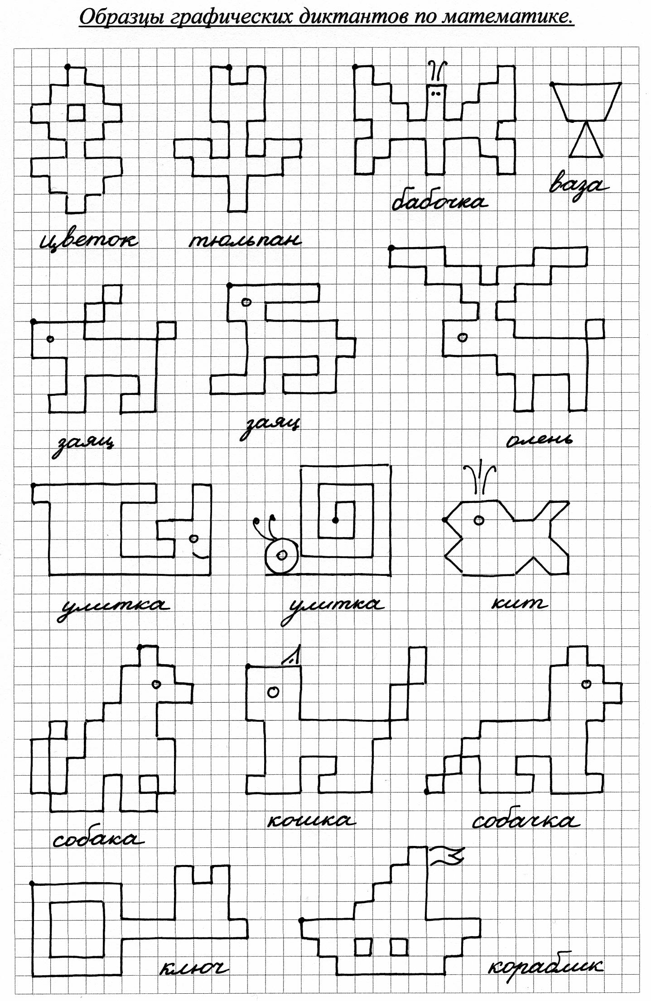
Упражнение «Проведи дорожки».

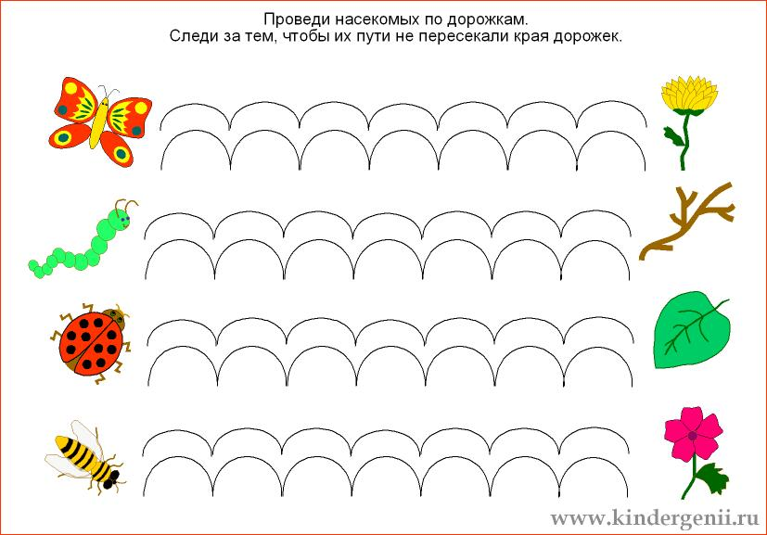
Упражнение «Проведи дорожку от дома к машине, раскрась картинку».

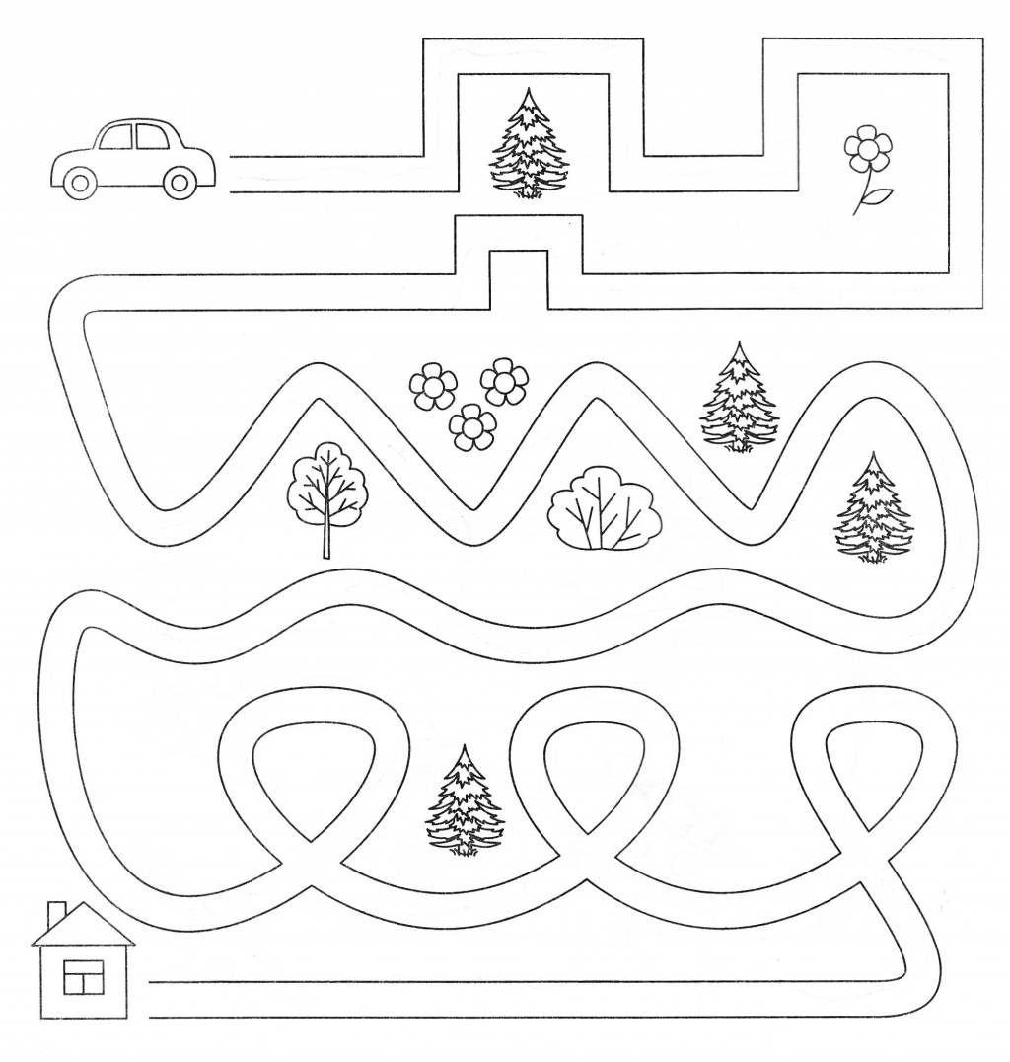
Упражнение: «Проведи завитки от животных».
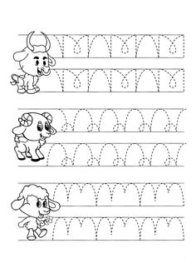

Инструкция: «Сравни количество предметов».
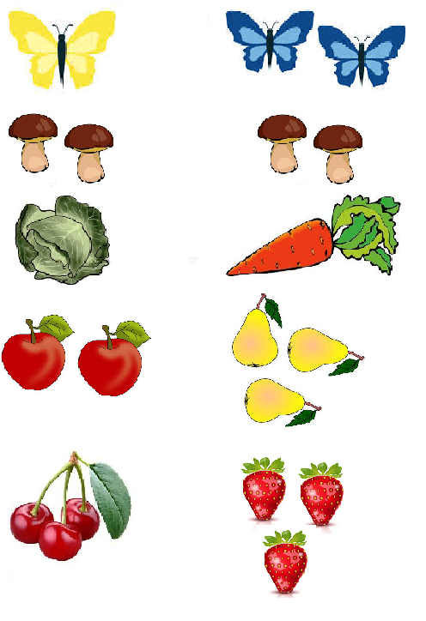
1 2

2 2

1 1
2 3
3 3

Задание: «Найди на картинке цифры, назови их».

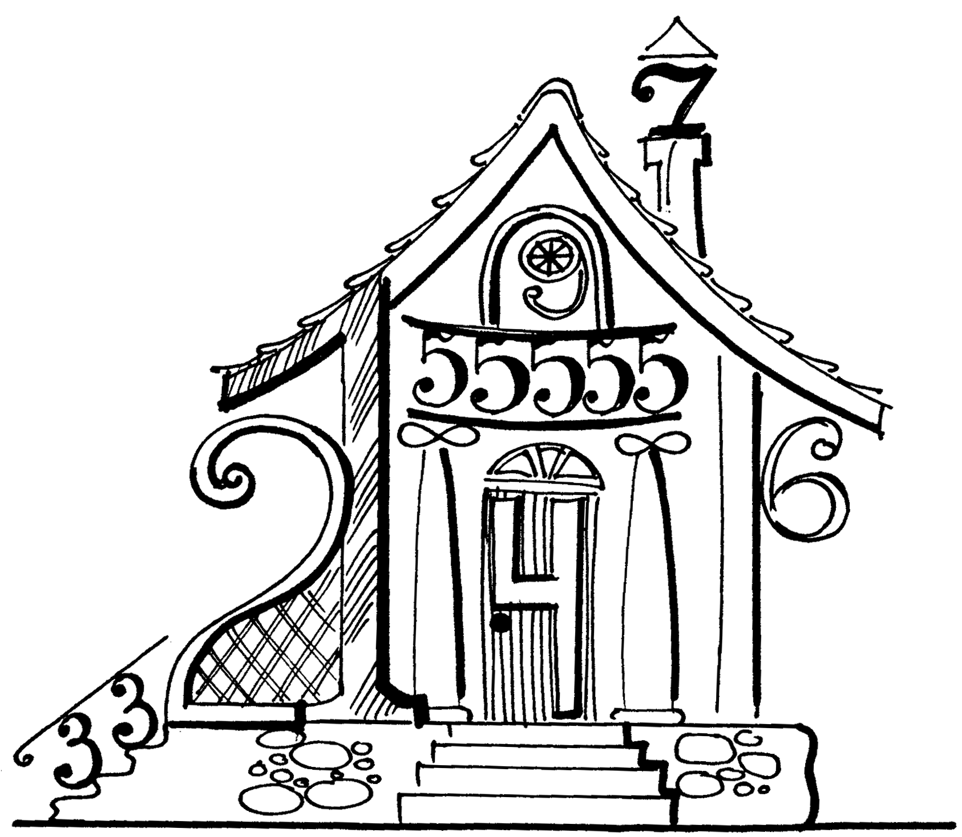

Задание: «Найди на картинке цифры, назови и раскрась их».
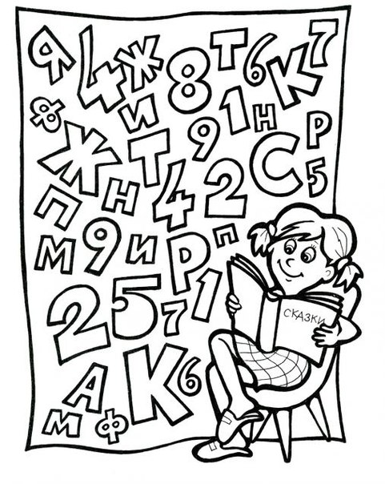

Задание: «Раскрась детали картинки по заданию, назови, что получилось».
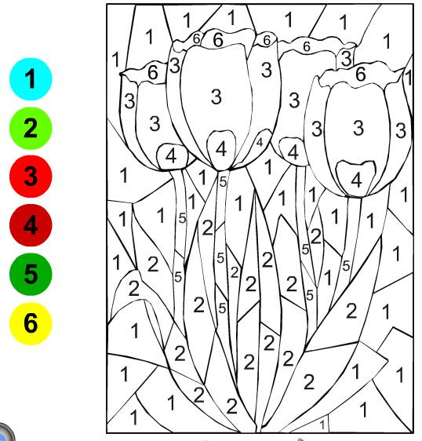
Задание: «Раскрась детали картинки по заданию, назови, что получилось».
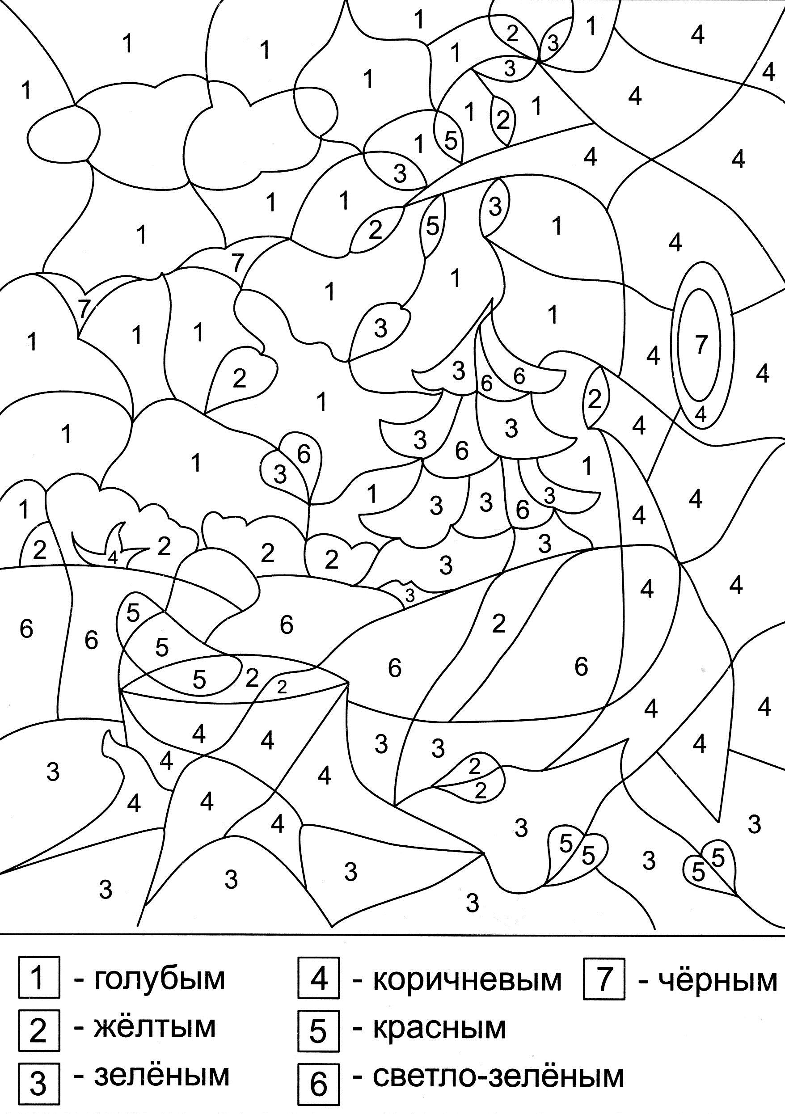
Стихи о цифрах (от 1 до 10)
Эти простые и веселые стихи о цифрах позволят детям легко и быстро выучить цифры и освоить числа.
